Администрация Ирбитского муниципального образования в соответствии   
со статьей 39.18 Земельного кодекса РФ сообщает, что на основании поступившего от гражданина заявления, администрация осуществляет действия по формированию и предоставлению в **собственность** на основании **подпункта 10 пункта 2 статьи 39.3** Земельного кодекса РФ земельного участка с разрешенным использованием:

– для индивидуального жилищного строительства, с местоположением:

1. Свердловская область, Ирбитский район, пгт.Пионерский, земельный участок расположен с юго-восточной стороны участка №24 ул.Мира

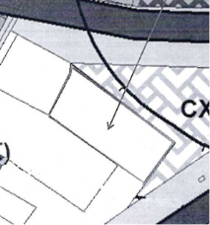

2) Свердловская область, Ирбитский район, д.Фомина, земельный участок расположен с южной стороны участка с КН 66:11:1701002:761

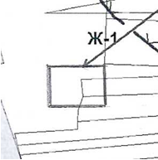

- для ведения личного подсобного хозяйства (приусадебный участок), с местоположением:

1) Свердловская область, Ирбитский район, д.Буланова, ул.Фестивальная, земельный участок расположен между участками с КН 66:11:0109003:107 и 66:11:0109003:745

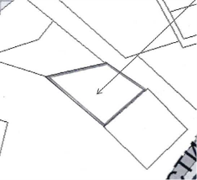

Заинтересованные лица в течение двадцати календарных дней со дня опубликования объявления в газете «Родники Ирбитские» могут ознакомиться со схемой расположения земельного участка и подать заявление на бумажном носителе о намерении участвовать в аукционе по адресу: Свердловская область, Ирбитский район, пгт.Пионерский, ул. Лесная, зд.2/1, кабинет № 122, отдел по управлению муниципальным имуществом администрации Ирбитского МО. Прием граждан осуществляется: в понедельник с 08.00 по 17.00, в среду с 08.00 по 17.00; в пятницу с 08.00 по 16.00; перерыв в указанные дни с 12.00 по 13.00. Телефон: (34355) 6-40-27.